**GUIA DE PATRONES RÍTMICOS.**

**Asignatura: Música Curso: 1° básico**

**Fecha: semana del 24 de agosto al 04 de septiembre Docente: Karla Uribe Madrid**

**Nombre del Alumno: _________________________________________________**

**I.- Objetivo de Aprendizaje:** Cantar al unísono y tocar instrumentos de percusión convencionales y no convencionales. (OA4)

**II.- Contenido: sonidos**

**III.- Objetivo de la clase:** Reproducen patrones rítmicos con instrumentos de percusión.

**IV.- Indicaciones generales:**

* ¿Cómo están pequeños y pequeñas de primero básico?, aun no podemos salir de casa, debemos de cuidarnos y divertirnos en el hogar junto a la familia. Es por eso que pensé en esta actividad. ¿la quieren conocer?
* El juego de hoy es de dos personas, puedes invitar a quien quieras del hogar.
* Para la clase de hoy necesitaremos el computador, el Tablet o el celular, este aparato debe estar con internet para poder ingresar a youtube.

Para participar de la clase de hoy, le pedimos a la mamá, al papá o a los hermanos que coloquen el siguiente link en YouTube.

* Recuerda invitar a tu familia a participar de la actividad.

# <https://www.youtube.com/watch?v=um0aM4rhcgg> / Actividades musicales para casa

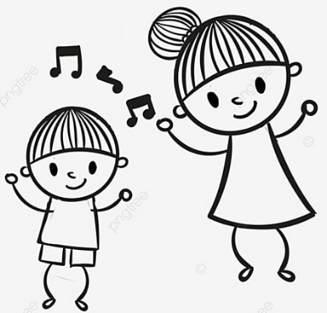

**Indicador de evaluación:** Reproducen patrones rítmicos con instrumentos de percusión.

**VI.-** **Retroalimentación:** cada entrega que reciba la docente se retroalimentará al alumno en su trabajo (revisión)

**VII.- Fecha de envío: 09 de septiembre 2020.**

**VIII.- Cómo y/o donde enviar:** Reenviar las páginas a la docente a través del correo [profesorakarlauribe@gmail.com](mailto:profesorakarlauribe@gmail.com) o asistir al establecimiento el día Miércoles 09 de septiembre y entregarlo a la docente entre las 10°° y 14°° hrs.